**Equipo de Activación y Desactivación en Plataformas**

**Trimestre 1 de 2016**

**Gerencia de Alistamiento de Operaciones**

**VP DE NEGOCIO HOGARES**

Contenido

Quiénes somos 3

Dependencia 3

Misión 3

Visión 4

Objetivos 4

Objetivo principal 4

Objetivos secundarios 4

Actividades en Fénix 4

Equipo de trabajo 5

Personal vinculado 6

Personal contratado 6

Actividades 6

Indicadores 6

TMD 8

Controles 10

Página de monitoreo 10

Correo automático 10

Informe de Amarillos 11

Actividades de Gestión 11

Acciones 1° Semestre 11

**PROCESO DE DESAPROVICIONAMIENTO EN PLATAFORMAS**

El proceso de desaprovisionamiento en plataforma implica todas las actividades lógicas encaminadas en retirar, suspender y reconectar los servicios de los clientes de la compañía. Sin embargo, aunque las actividades en su mayoría son de tipo automática se presentan errores que producen fallos en el flujo normal de las transacciones, es en este punto en el que el Equipo de Activación y Desactivación en Plataformas interviene para corregir el error al que se denomina excepción y será el término que en este documento seguiremos utilizando dado que es el core de nuestra gestión.

Para un entendimiento completo del proceso y del equipo, se abordará en primera instancia temas generales, y posteriormente las actividades implicadas en el desarrollo de las tareas habituales del equipo.

# Quiénes somos

Somos un equipo con la responsabilidad de identificar, gestionar y solucionar los errores (excepciones) que se originan entre el OSS (Sistemas de Soporte a la Operación) hacia la plataforma y que afectan la entrega de los servicios y/o ejecución de los procesos.

El equipo fue constituido a finales de 2011, se evidenció una gran congestión de errores en el flujo normal de las actividades en plataformas, debido al auge de la automatización de procesos, para los cuales no se tenía asignación de responsables de la gestión de dichos errores. Por tanto, en febrero de 2012 se crea el equipo con foco en la etapa CONFI.

La tasa de errores con las que se amanecía por día en esa época era del orden de 32.000

# Dependencia

En la actualidad el Equipo de Activación y Desactivación en Plataformas está suscrito a la Gerencia de Alistamiento de Operaciones que a su vez está bajo la tutela de la Vicepresidencia de Negocio Hogares.

# Misión

Realizar las gestiones correspondientes para la atención de activaciones y desactivaciones en plataforma de servicios estándar, de las colas tanto automáticas como manuales.

# Visión

Contribuiremos al desarrollo de la compañía mediante actividades de salvamento en las transacciones que presenten errores en las plataformas, con lo cual se generará valor a los procesos, apoyando la consecución de las metas y propendiendo por la satisfacción de nuestros clientes. De esta manera, el equipo se consolidará y seguirá siendo una pieza clave en el engranaje de la operación de la compañía.

# Objetivos

## Objetivo principal

Gestionar el 100% de los pedidos con excepcionados incumbentes al Equipo de Activación y Desactivación en Plataformas y cumplir con los ANS propuestos por la compañía.

## Objetivos secundarios

1. Participar en el desarrollo de nuevos productos y servicios mediante el apoyo de factibilidades nuevas.
2. Garantizar el cumplimiento de citas de clientes de instalación con pedidos excepcionados (amarillos) que dependan de la gestión del Equipo de Activación y Desactivación en Plataformas.
3. Gestionar de manera oportuna las actividades asignadas cuyo error esté dentro del alcance del Equipo de Activación y Desactivación en Plataformas y favorecer el cumplimiento del indicador TMD (tiempo medio de desaprovisionamiento).

# Actividades en Fénix

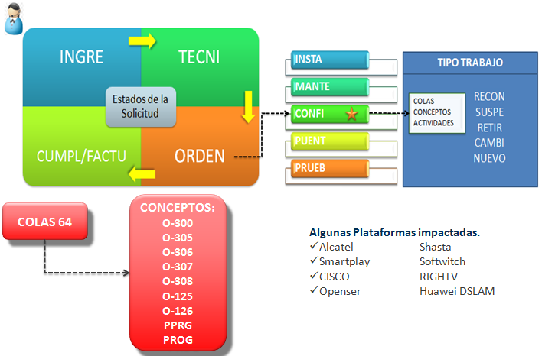

El alcance de las actividades del Equipo de Activación y Desactivación en Plataformas en Fénix está delimitado en la etapa CONFI con su batería transaccional en los tipos trabajos: RECON, SUSPE, RETIR, CAMBI y NUEVO.

El proceso en general y de manera gráfica se esboza a continuación:

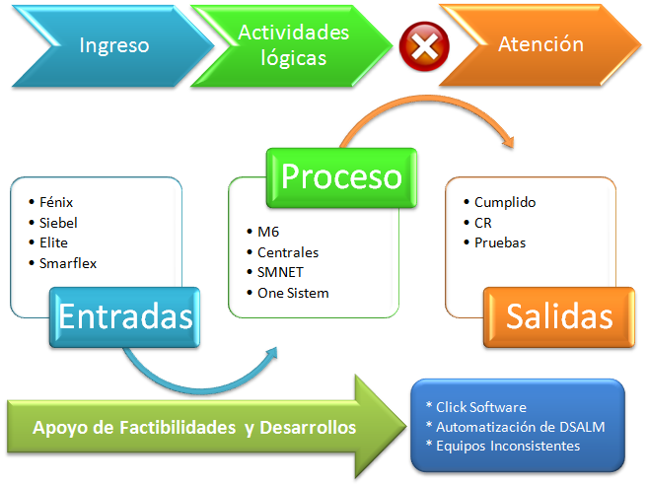

# Equipo de trabajo

En la actualidad, el equipo se encuentra ubicado 100% en el despacho de Belén (Cra. 66B No 32 - 106) y consta de 11 personas que cubren una malla horaria semanal comprendida en varios turnos, de tal manera que se cubre una franja horaria desde las 05:00 am a 17:30 pm entre lunes-viernes, los sábados-festivos de 07:00 am a 15:30 pm.

Personal vinculado: Dos (2) funcionarios.

|  |  |
| --- | --- |
| **Nombre** | **Cargo** |
| Heber De Jesus Rios Perez | Asistente comercial de Activación y Desactivación en plataformas |
| Giovanni de J. Rodríguez Pérez | Supervisor de Activación y Desactivación en plataformas |

Personal contratado: Nueve (10) funcionarios adscritos al contrato de Emtelco.

|  |  |
| --- | --- |
| **Nombre** | **Cargo** |
| Diana C. Pulgarin Arroyave | Gestor Técnico |
| Leonardo Esteban Marin Valencia | Soporte de Nivel 4 |
| Hernan Dario Muñoz Mejia | Soporte de Nivel 4 |
| Nelson Favian Patiño Perez | Soporte de Nivel 4 |
| Luis Gonzalo Mejía Alzate | Soporte de Nivel 4 |
| Diana Lorena Londoño | Soporte de Nivel 3 |
| Nasly Marieth Gaviria | Soporte de Nivel 3 |
| Alexander Mejia Aguirre | Soporte de Nivel 3 |
| Jairo Alonso Arias Gonzalez | Soporte de Nivel 3 |
| Andrés Mauricio Vargas | Soporte de Nivel 3 |

# Actividades

El Equipo de Activación y Desactivación en Plataformas tiene bajo su cargo 87 actividades, algunas de las cuales son manuales y otras automáticas. Algunos procesos efectuados no se consignan en colas de trabajo, tales como la gestión de equipos de laboratorio con errores que no pueden salir a Terreno y casos por Service Desck para DTH.

Para un mayor entendimiento del volumen de actividades remitirse al archivo siguiente:



# Indicadores

Los indicadores son una herramienta de vital importancia en la gestión de las actividades asignadas. En la actualidad se cuenta negociado y oficializado el TMD que es una métrica que calcula el tiempo medio de atención y es calculado por GI para Fénix y Élite. Se resalta que este indicador en Siebel no se mide dado que no se cuenta con bases de datos. Las características de la métrica son las siguientes:

|  |  |
| --- | --- |
| **Descripción del Indicador** | |
| Nombre del indicador | Desaprovisionamiento - Oportunidad en la ejecución del proceso TMD |
| Descripción | Mide el tiempo promedio para el desaprovisionamiento de servicios estándar |
| Tipo de indicador | Eficacia |
| Objetivo estratégico | Garantizar la efectividad empresarial, Garantizar la estructura de costos acorde con el modelo de negocio, Satisfacer los clientes |
| Nombre | Aprovisionamiento |
| Fórmula | ((Tiempo transcurrido entre la fecha de ingreso hasta la fecha de desaprovisionamiento del producto o servicio - el tiempo que sea imputable a los clientes)/ Número de productos desaprovisionados) |
| Fuente de información | Fénix Bogotá, Sistema de información: Fénix, Elite |
| Meta | 4 días |
| Rango mínimo | 1 día |
| Rango máximo | 15 días |
| Unidad de medida | Días |
| Frecuencia | Mensual |
| Responsable | Área Operación Cliente Regional, Subgerencia Regional |
| Observaciones | El indicador se mide por regional y por departamento |
| Características | Oportunidad |

## TMD

Acorde con la explicación inmediatamente ofrecida se menciona cómo se efectúa la captación de la información, su transformación y la obtención de resultados.

**Fuente** de datos es GI, se accede al portal de información según la siguiente ruta: UNETE – Micrositios – Otros micrositios – Gestión de la información – Informes generales.

<http://webapp/portalgi/8_ans/disponibles/listainformes.php>

El funcionario actual encargado de mantener la información actualizada es Yair Chaverra Agualimpia[1] (teléfono: 5155069).

Una vez allí se abre el archivo **2016_Cumplidos Fenix Confi.xlsx**

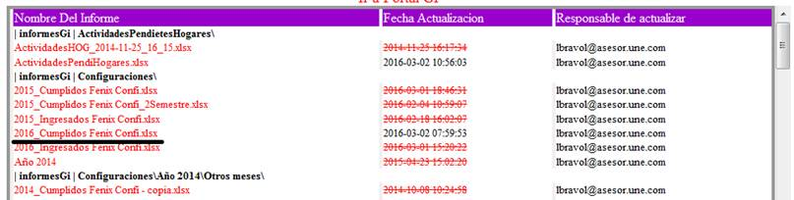

Dicho archivo se guarda y sobre el mismo se trabaja, se efectúan los siguientes pasos:

Extracción del detalle del mes a evaluar. Se copia la información en la hoja del archivo de TMD del Equipo de Activación y Desactivación en Plataformas, se omiten los actores diferentes, se identifica el responsable de la cola.

Las colas que no se tienen en cuenta son 44 y el volumen de datos excluidos (reportes) corresponden al 5% del total que por lo general presentan tiempos muy altos (aprox. 74% del tiempo total) y las colas de mayor impacto son CAR-TVSU y TV-SUS que pertenecen a otra dependencia.

La medición aplica de manera mensual.

**Aviso importante:**

Para nuevos y traslados no tenemos control porque compartimos responsabilidad con Terreno y Mesa de ayuda.

Para los tipos trabajos:

RETIR, SUSPE y RECON.

Los siguientes son los resultados obtenidos en 2016:

|  |  |  |  |
| --- | --- | --- | --- |
| **MES** | **REPORTES** | **TIEMPO** | **TMD** |
| Enero | 287.397 | 2.463.651,94 | 8,57 |
| Febrero | 269.042 | 2.625.952,85 | 9,76 |
| Marzo | 308.608 | 1.231.316,94 | 3,99 |
| Abril | 291.831 | 1.168.630,54 | 4,00 |
| Mayo | 284.155 | 1.030.216,68 | 3,63 |
| **Total** | **1.441.033** | **8.519.768,96** | **3,63** |

|  |  |  |  |
| --- | --- | --- | --- |
| **MES** | **REPORTES** | **TIEMPO** | **Retiros** |
| Enero | 96.125 | 2.201.782,65 | 22,91 |
| Febrero | 108.499 | 2.440.601,17 | 22,49 |
| Marzo | 111.829 | 880.266,18 | 7,87 |
| Abril | 113.895 | 925.980,24 | 8,13 |
| Mayo | 104.018 | 716.140,75 | 6,88 |
| **Total** | **534.366** | **7.164.771,00** | **6,88** |

|  |  |  |  |
| --- | --- | --- | --- |
| **MES** | **REPORTES** | **TIEMPO** | **Recon** |
| Enero | 75.684 | 103.850,75 | 1,37 |
| Febrero | 63.564 | 54.460,10 | 0,86 |
| Marzo | 80.063 | 125.704,16 | 1,57 |
| Abril | 70.512 | 73.230,69 | 1,04 |
| Mayo | 70.281 | 94.523,84 | 1,34 |
| **Total** | **360.104** | **451.769,53** | **1,34** |

|  |  |  |  |
| --- | --- | --- | --- |
| **MES** | **REPORTES** | **TIEMPO** | **Nuevo** |
| Enero | 195.733 | 5.617.660,58 | 28,70 |
| Febrero | 208.902 | 6.077.640,34 | 29,09 |
| Marzo | 196.921 | 7.010.491,34 | 35,60 |
| Abril | 203.534 | 7.221.257,06 | 35,48 |
| Mayo | 191.775 | 6.208.974,62 | 32,38 |
| **Total** | **996.865** | **32.136.023,93** | **32,38** |

|  |  |  |  |
| --- | --- | --- | --- |
| **MES** | **REPORTES** | **TIEMPO** | **Suspe** |
| Enero | 115.588 | 158.018,54 | 1,37 |
| Febrero | 96.979 | 130.891,59 | 1,35 |
| Marzo | 116.716 | 225.346,61 | 1,93 |
| Abril | 107.424 | 169.419,61 | 1,58 |
| Mayo | 109.856 | 219.552,09 | 2,00 |
| **Total** | **546.563** | **903.228,42** | **2,00** |

La meta del TMD es de 8 horas.

# Controles

Los siguientes son los controles establecidos:

Página de monitoreo y seguimiento en el gestor de Operaciones, que permite ver la cantidad de pedidos pendientes (Fénix) por cola, concepto y rango de tiempo, se actualiza cada 5 minutos.

Vista gráfica:

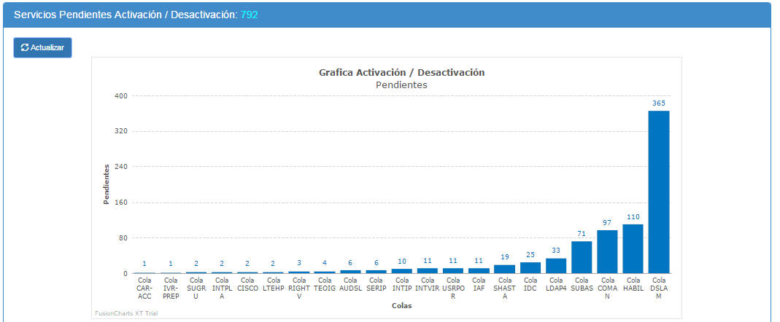

Correo automático de alerta, mediante esta herramienta se entrega al buzón de correo electrónico del funcionario los pendientes que tienen más de 7 horas en el sistema, estos mensajes van direccionados con copia al supervisor de Emtelco.

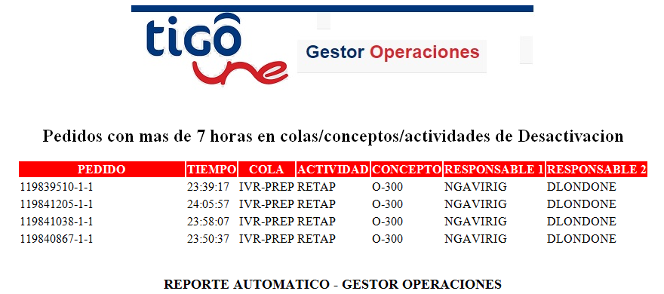

Informe de Amarillos, este informe lo genera GI y está ubicado en el Portal de Gestión de Información, registra el volumen de pedidos con cita que están próximos a cumplirse y están excepcionados, se actualiza 4 veces al día y es insumo del equipo para la gestión de estos pendientes. La siguiente es la ruta para acceder al archivo:

UNETE – Micrositios – Otros micrositios – Operación efectiva – Capa Norte Pendientes Amarillos.

Actividades de Gestión, archivo diligenciado por cada funcionario en el que dejan constancia de todas las actividades (cuantificadas) realizadas en la jornada. Permite hacer seguimiento de los volúmenes de eventos.

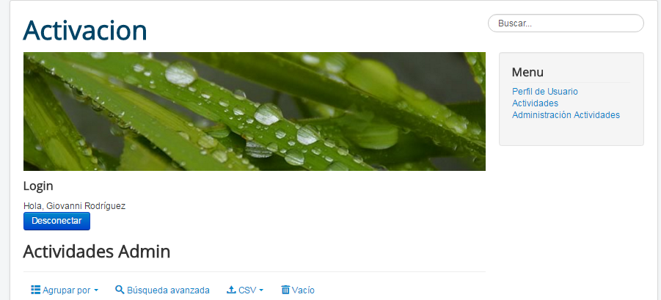

# Acciones 1° Semestre

Las siguientes son los hitos más destacados ocurridos en el primer trimestre del año.

1. Evaluación estratégica del equipo (Matriz DOFA) que permitió identificar las fortalezas, oportunidades, debilidades y amenazas, con lo cual se fortaleció el equipo y mejoró el clima laboral.
2. Incremento del TMD en enero y febrero se originó por disminución de recursos los sábados que se implementó para disminuir las horas extras. Se analizó un nuevo esquema de turnos que garantizó 4 funcionarios en sábado.

Se identificó que el esquema de polifuncionalidad no aplica dado que existen en el mismo equipo cargos diferentes y por restricciones contractuales no es debido que funcionarios de diferentes cargos realicen actividades iguales (gestión de la misma cola).

A mediados de febrero se activa un nuevo esquema de turnos. El impacto se verá en marzo.

1. Control automático de pedidos >7 horas encaminados a mejorar el TMD (correo automático). Febrero 16. El impacto se verá reflejado en marzo.
2. Vinculación de una nueva persona al equipo Febrero 17 (en reemplazo de José María Córdoba). Heber Ríos ingresa al equipo.
3. Promoción de un recurso a soporte de Nivel IV (enero). Acorde a las funciones realizadas por el funcionario Leonardo Esteban Marín se homologa su cargo aprovechando el retiro de un funcionario (John Hadduarh Tabares).
4. Entrega del proceso de Básica al recurso contratado (Febrero 8 al 12 entrega, feb-15 traslado puestos; feb-16 inicio). Dicho proceso estaba en manos de personal vinculado que por necesidad de la operación debía laborar sábados y festivos (7x24) generando constantes horas extras, por política de la compañía, este proceso se trasladó a personal contratado. El empalme se efectuó de manera exitosa.

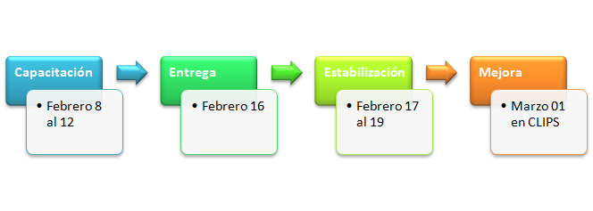

La mejora realizad al proceso de CLIPS mejoró el tiempo de la actividad en un **72%**, se pasó de hacerlo en 1,48 horas a 0,34 horas.

El siguiente documento se levantó con la actividad y la mejora realizada.



1. Auditoria (Feb-11) sobre portabilidad. Nuestra participación puntual fue oportuna al proceso y no generó ninguna novedad ni inconformidad.
2. Integración EDATEL y ETP. Se adelanta la gestión de integración con la Gerencia de Alistamiento de operaciones.
3. Implementación del Service Desk para escalamiento de casos de DTH y garantizar la trazabilidad de los eventos gestionados.
4. Inicio el 20 de marzo de gestión de equipos inconsistentes (calidad de datos) en Laboratorio.
5. Gestión de las colas de puentes que hace en terreno se están realizando en las noches con personal de asignaciones, de esta manera se mejora en 8 horas el tiempo de 4.800 pedidos mensualmente y disminuye la cantidad de alarmados (citas pactadas con el cliente que tienen error).
6. Negociación de de gestión de reenumeración de amarillos (correo reenumeración amarillos) con el Back.

1. Fecha de validación: 20/06/2016